RÉKA
Rendelés, Értékesítés, Készlet, Adminisztráció
Adatbázis
Készítette:
Csuka Tamás József
Paller Péter Décse
2025.11.07.

Tartalomjegyzék
1.Táblák 2
1.1. Felhasznalo 2
1.2. Ceg 2
1.3. Termek_kategoria 2
1.4. Termek 2
1.5. Partnerseg 2
1.6. Rendeles 3
1.7. Rendeles_tetel 3
2. Táblák közötti kapcsolatok 5
2.1. Felhasznalo 5
2.2. Ceg 5
2.3. Termek_kategoria 5
2.4. Termek 5
2.5. Partnerseg 5
2.6. Rendeles 5
2.7. Rendeles_tetel 6
3. ER diagramm 7

1.Táblák

Felhasznalo
- id [Integer, elsődleges kulcs]: Felhasználó azonosító
- nev [Varchar(100), Not Null]: Felhasználó név
- jelszo [Varchar(100), Not Null]: Felhasználó jelszó
- kategoria [Integer, Not Null]: Felhasználó kategória [lehet: 1 adminisztrátor, 2 alkalmazott]
- telephely_cim [Varchar(255)]: Szállítási cím
- telefon [Varchar(15)]: telephely telefonszám

Ceg
- id [Integer elsődleges kulcs]: Cég azonosító
- nev [Varchar(100), Not Null]: Cég név
- adoszam [Varchar(11)]: Cég adószám
- eu_adoszam [Varchar(20): Cég európai adószám
- cím [Varchar(255)]: Cég cím
- email [Varchar(100)]: Cég e-mail cím
- telefon [Varchar(15)]: Cég telefonszám
- alkalmazott [Text, Not null]: Cég alkalmazottjai [felsorolás ként tárolva]
- elofiz [Bool]: Vállalat irányítási rendszer jogosult-e
- szamlaszam [Varchar(15)]: Számla kiállításkor használt minta értéke függ az elofiz-től

Termek_kategoria
- id [Integer elsődleges kulcs]: Termék kategória azonosító
- nev [Varchar(100)]: Termék kategória név

Termek
- id [Integer, elsődleges kulcs]: Termék azonosító
- tulajdonos [Integer, Not Null]: Termék tulajdonos azonosító
- nev [Varchar(100) Not Null]: Termék név
- cikkszam [Varchar(100)]: Termék cikkszám
- mennyiseg [Integer]: Raktárkészlet mennyiség
- kiszereles [Varchar(10)]: Termék egység csomag
- min_vas_menny [integer]: Minimum vásárolható mennyiség
- leiras [Text]: Termék leírás
- ar [Integer, Not Null]: Termék ár
- kategoria [Integer, Not Null]: Termék kategória
- afa_kulcs [Integer]: Termék áfa kulcs

Partnerseg
- id [Integer, elsődleges kulcs]: Partnerség azonosító
- elado [Integer, elsődleges kulcs, Not Null]: Eladó azonosító
- vevo [Integer, elsődleges kulcs, Not Null]: Vevő azonosító
- fizetesi_ido [Integer]: Megállapodott fizetési határidő
- fizetesi_forma [Varchar(50)]: Megállapodott fizetési forma [átutalás, készpénz]

Rendeles
- id [Integer, elsődleges kulcs]: Rendelés azonosító
- partnerseg [Integer, Not Null]: Üzleti felek azonosítója
- datum [Date, Not Null]: Rendelés dátum
- status [Varchar(10), Not Null]: Rendelés státusza
- sz_cim [Integer, Not Null]: Rendelést leadó telephely azonosító
- rendeles_szam [Varchar(15), Not Null, Uni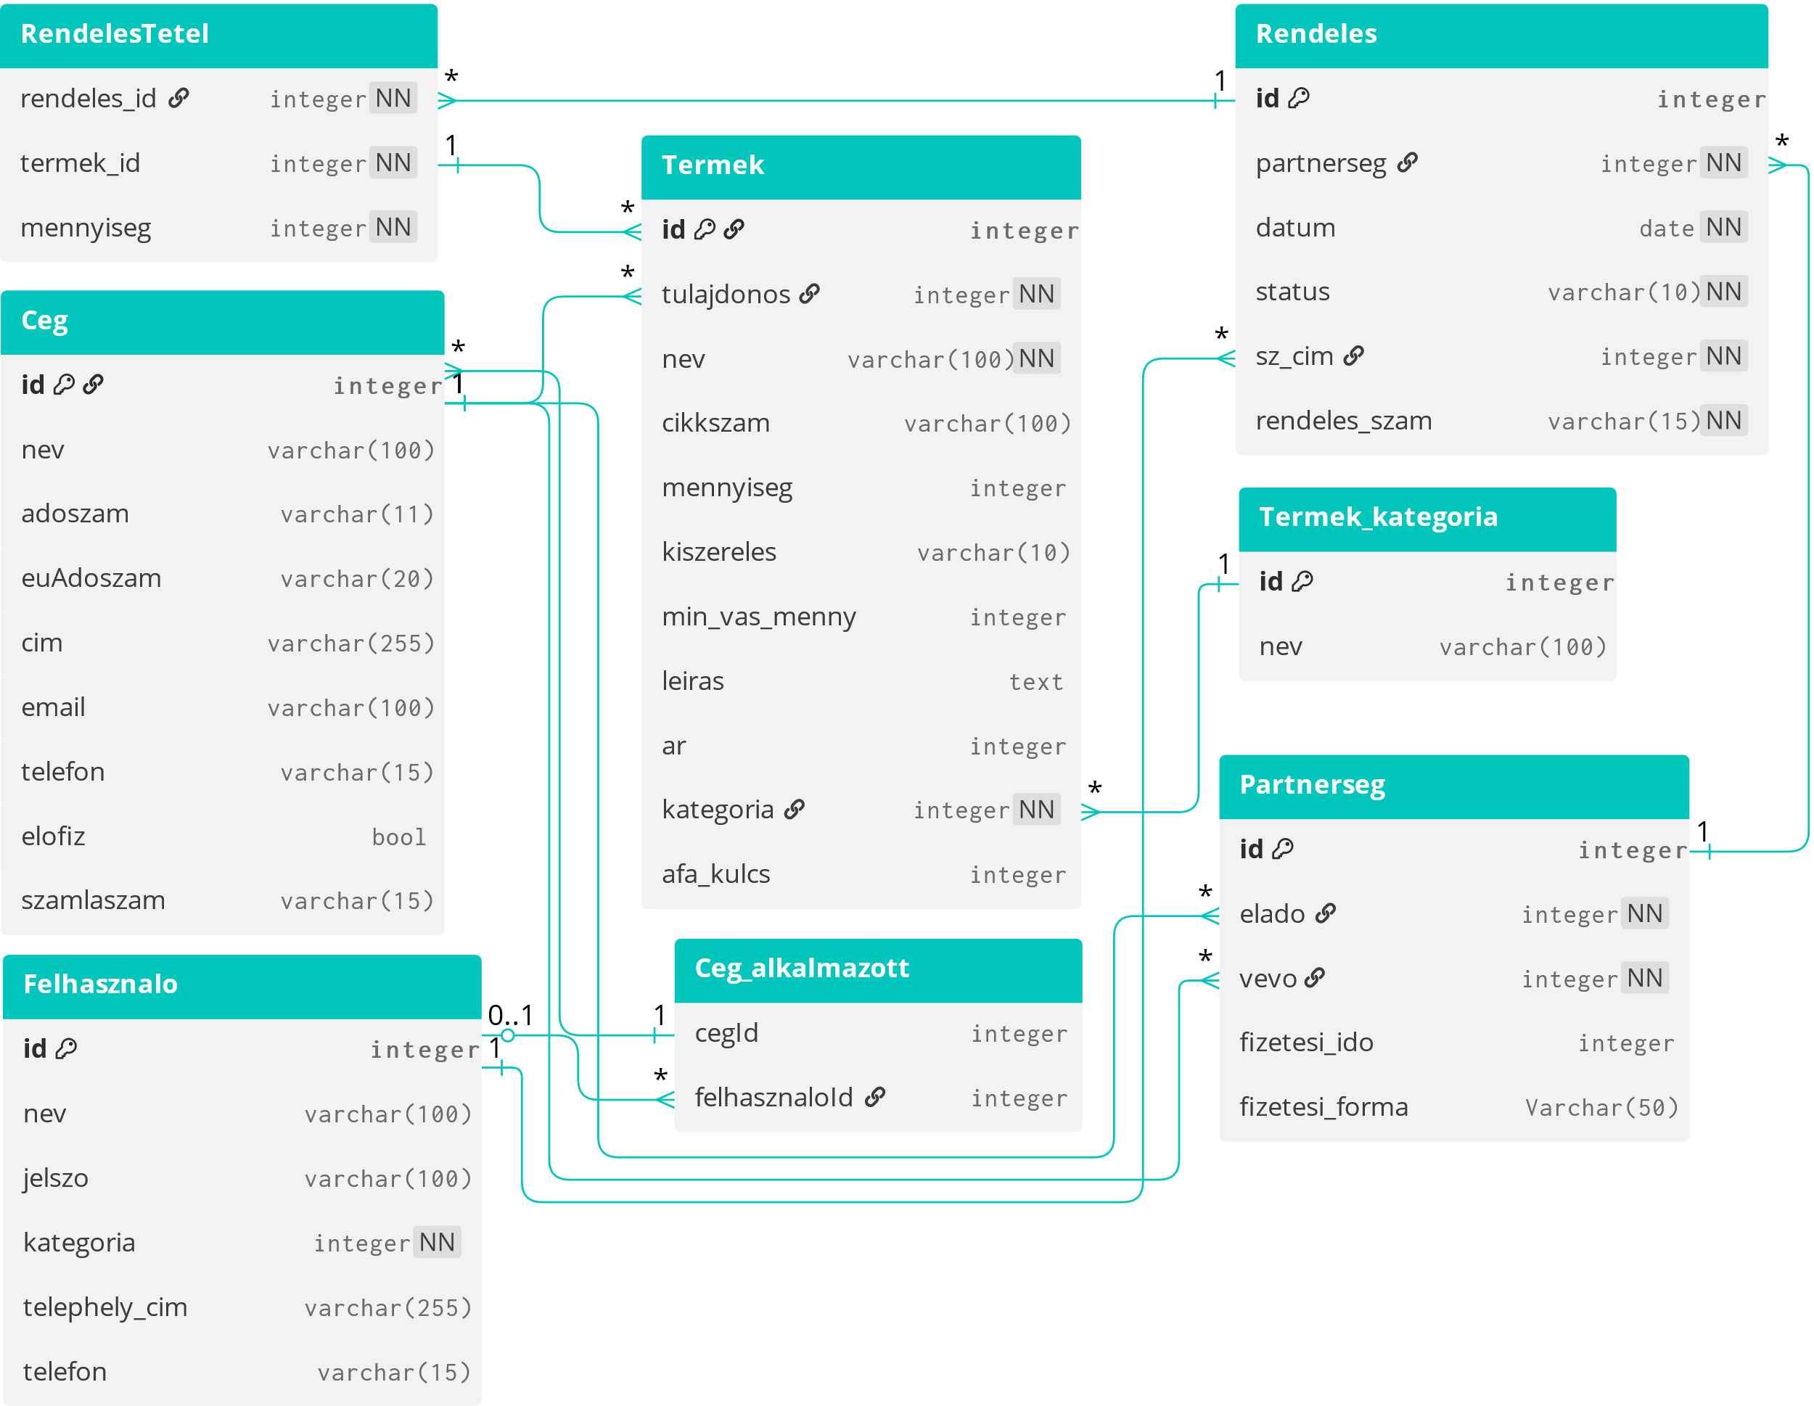]: A rendelés száma mely az eladó cég szamlaszam rekordja alapján történik kiosztásra

Rendeles_tetel
- rendeles_id [Integer, Not Null]: Rendelés azonosító
- termek_id [Integer, Not Null]: Termék azonosító
- mennyiseg [Integer, Not Null]: Rendelt mennyiség

Ceg_alkalmazott
- cegId [Integer, Not Null]: Cég azonosító
- felhasznaloId [Integer, Not Null]: Felhasználó azonosító

Táblák közötti kapcsolatok

Felhasznalo
id: Elsődleges kulcs
Kapcsolat:
- Felhasznalo.id => Ceg.alkalmazott [N:1 kapcsolat]
- Felhasznalo.id => Rendeles.sz_cim [1:N kapcsolat]

Ceg
id: Elsődleges kulcs
Kapcsolatok:
- Ceg.id => Termek.tulajdonos [1:N kapcsolat]
- Ceg.id => Partnerseg.elado vagy Partnerseg.vevo [N:M kapcsolat]
- Ceg.alkalmazott => Felhasznalo.id [1:N kapcsolat]

Termek_kategoria
id: Elsődleges kulcs
Kapcsolat:
- Termek_kategoria.id => Termek.kategoria [1:N kapcsolat]

Termek
id: Elsődleges kulcs
Kapcsolatok:
- Termek.tulajdonos => Ceg.id [N:1 kapcsolat]
- Termek.kategoria => Termek_kategoria.id [N:1 kapcsolat]
- Termek.id => Rendeles_tetel.termek_id [1:N kapcsolat]

Partnerseg
id: Elsődleges kulcs
Kapcsolatok:
- Partnerseg.elado => Ceg.id [N:1 kapcsolat]
- Partnerseg.vevo => Ceg.id [N:1 kapcsolat]
- Partnerseg.id => Rendeles.partnerseg [1:N kapcsolat]
Összeségében N:M kapcsolatot hoz létre a Ceg táblában

Rendeles
id: Elsődleges kulcs
Kapcsolatok:
- Rendeles.partnerseg => Partnerseg.id [N:1 kapcsolat]
- Rendeles.sz_cim => Felhasznalo.id [N:1 kapcsolat]

Rendeles_tetel
Kompozit kulcsok [több elsődleges kulcs]:
- rendeles_id
- termek_id
Kapcsolatok:
- Rendeles_tetel.rendeles_id => Rendeles.id [N:1 kapcsolat]
- Rendeles_tetel.termek_id => Termek.id [N:1 kapcsolat]
- Rendeles.partnerseg => Partnerseg.id [N:1 kapcsolat]

Ceg_alkalmazott
Kompozit kulcsok
- cegId
- felhasznaloId
Kapcsolatok:
- Ceg_alkalmazott.cegId => Ceg.id [1:1 kapcsolat]
- Ceg_alkalmazott.felhasznaloId => Felhasznalo.id [1:1 kapcsolat]

ER diagramm

